《现代控制理论》实验指导书

自动化学院
自控实验室
实验一 法捷耶夫算法求解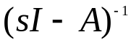
一、实验目的及意义
了解控制系统的各种数学描述间的转换关系，并且考察学生的上机能力。
二、实验原理说明
已知系统的模型如式(1.1)示。
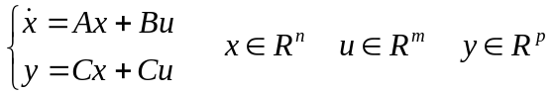 (1.1)
其中A为n×n维系数矩阵、B为n×m维输入矩阵 C为p×n维输出矩阵。系统的传递函数阵和状态空间表达式之间的关系
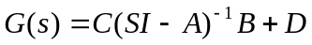
利用法捷耶夫算法可以求解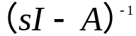。设矩阵A的特征多项式为
则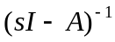可以表示为
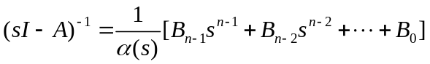
以上两式中的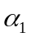，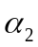，…，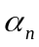 和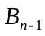，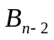，…，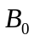可按下式来求
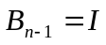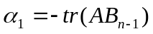
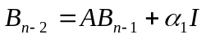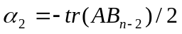
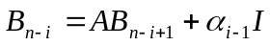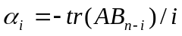
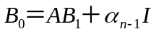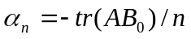
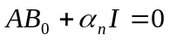
三、实验内容
已知状态空间方程：＝Ax+Bu
其中A=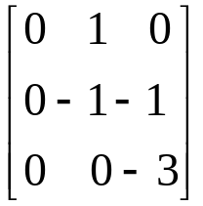 试用法捷耶夫算法求
四、实验步骤
1、编写法捷耶夫算法函数程序
２、利用该函数求出。

实验二 标准型实现
- 实验目的及意义
熟悉并掌握将单输入——单输出系统状态方程化为能控规范型、能观测规范型的方法。
- 实验原理说明
  - 单输入——单输出系统的能控规范型
设系统方程
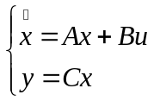
式中， 若系统具有能控性，即其
能控矩阵
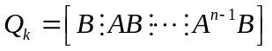
非奇异，则存在非奇异变换
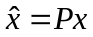
或 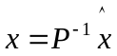
能把状态方程化为能控规范型
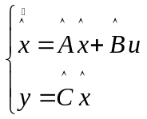
式中
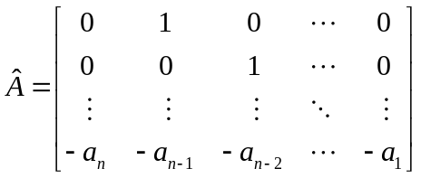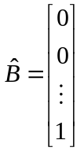
C为任意1×n阵，变换阵
P=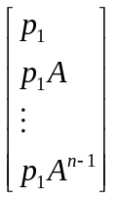
式中P1=[0,0,…1] 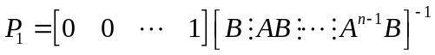
  - 单输入——单输出系统的能观规范型
设系统的状态方程为
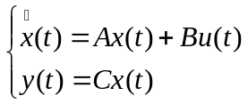
式中，若系统具有能观测性，即其能观测矩阵
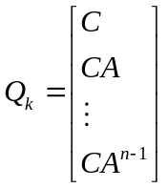
是非奇异的，则存在非奇异变换
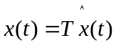
或 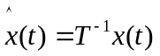
可将系统方程化为能观测规范型
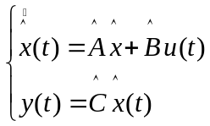
式中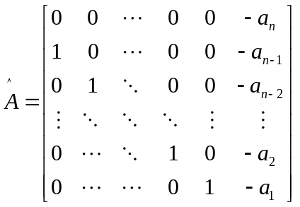 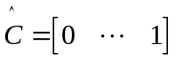
而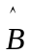为任意的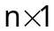矩阵。
变换矩阵
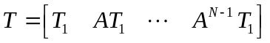
式中
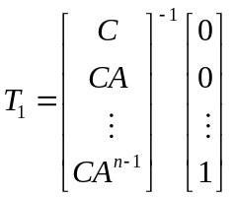
三、实验内容
1、编程实现单输入——单输出系统状态方程化为能控规范型、观测规范型，并求出其变换矩阵
2、已知系统的状态方程为 x=Ax+bu
式中 A=[-2 2 -1；0 –2 0；1 –4 0];ｂ＝［０；１；１］
试将系统状态方程化为能控规范型并求出其变换矩阵；
3、已知系统的状态方程为 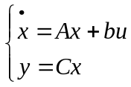
式中 A=[1 –1;1 1];b=[-1;1];C=[1 1]
试将系统状态方程化为能观测规范型并求出其变换矩阵

实验三 Layapunov方程求解
在MATLAB控制工具箱中，函数lyap和dlyap用来求解Layapunov方程，函数lyap求解连续时间系统的Layapunov方程。函数dlyap求解离散时间系统的Layapunov方程。
函数lyap调用格式为
P=lyap（A，Q）
可解形如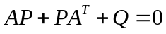的Layapunov方程，其中，Q和A为具有相同维数的方阵。如果Q是对称的，则解P也是对称的。
另一种调用格式为
P=lyap（A，B，C）
可解形如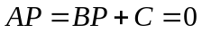的一般形式的Layapunov方程。其中，矩阵A,B,C必须是密实型矩阵。
一、实验目的及意义
使学生掌握求解Layapunov方程的一种方法，
二、实验内容
用Layapunov方程判断下列线性定常系统的稳定性，系统方块图如下。
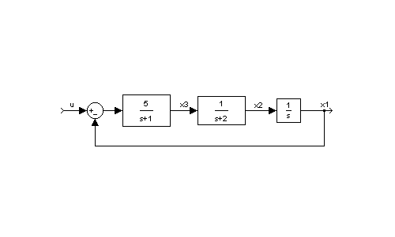
选择正半定实对称矩阵Q＝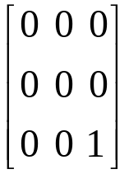，求Layapunov方程的解并判断系统的稳定性。
三、实验步骤
利用Matlab语言编写程序，求出结果。

实验四 基于极点配置法的系统设计
本实验要用到MATLAB工具箱中直接用于系统极点配置设计的函数ACKER和PLACE。函数ACKER一般用于单输入、单输出系统，调用格式为：
K=acker(A,B,P)
其中，A，B为系统矩阵，P为期望极点向量，K为反馈增益向量。
函数PLACE用于单输入或多输入系统，调用格式为：
K=place(A,B,P)
[K,prec,message]=place(A,B,P)
其中prec为实际极点偏离期望极点位置的误差，message为系统某一个极点偏离期望位置大于10%时给出的警告信息。
一、实验目的及意义
掌握用极点配置法把系统的闭环极点配置到希望的极点位置上，从而获得良好的系统性能指标。
二、实验内容
含积分环节的类型1伺服系统设计，设对象为H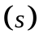=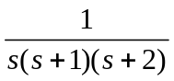，设计控制器u=-kx+k₁r,使闭环系统具有极点10,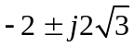，并且对比配置前后系统的单位阶跃响应性能指标。

